Федеральное государственное автономное образовательное учреждение высшего образования
«НАЦИОНАЛЬНЫЙ ИССЛЕДОВАТЕЛЬСКИЙ УНИВЕРСИТЕТ
«ВЫСШАЯ ШКОЛА ЭКОНОМИКИ»

Факультет экономических наук

Домашнее задание
«Зависимость трат клиента в месяц от наличия подписки на премиум сервис доставки»

Выполнили:

Студентки БЭК2310
Ковалёва Мария Сергеевна
семинарист: Столяров М.Э.
Мягких Варвара Павловна
семинарист: Долгих С.И.
Сячинова Екатерина Алексеевна
семинарист: Погорелова П.В.

г. Москва, 2026

- Обоснование темы
Задание 1.1
Придумайте непрерывную зависимую (целевую) переменную (например, заработная плата или прибыль) и эндогенную бинарную переменную воздействия (например, образование или факт занятий спортом). Обоснуйте, почему переменная воздействия может быть эндогенной и, в соответствии с приведенным обоснованием, создайте хотя бы одну дополнительную ненаблюдаемую переменную (например, когнитивные способности, трудолюбие или стрессоустойчивость), которая коррелирует и с целевой переменной, и с переменной воздействия.
Ответ
Зависимая переменная исследования - monthly_spending, то есть месячные траты клиента в сервисе доставки. Это непрерывная денежная величина: она отражает общий объем покупок клиента за месяц. В обозначениях ниже это $Y_{i}$.
Эндогенная бинарная переменная воздействия - premium_subscription, бинарная переменная для понимания наличия оформленной премиум-подписки. Значение 1 означает, что клиент оформил подписку, значение 0 - что не оформил. В обозначениях ниже это $D_{i} ∈ \{0, 1\}$.
Мы сделали вывод, что главная причина эндогенности заключается в том, что премиум-подписка не назначается клиентам случайно: клиент сам принимает решение, оформлять ее или нет. Поэтому простое сравнение средних трат подписчиков и неподписчиков не дает понимания наличия подписки. Более активные клиенты могут заранее понимать, что будут часто пользоваться доставкой, и поэтому чаще оформлять подписку. В таком случае высокие траты после оформления подписки частично объясняются не самой подпиской, а исходной склонностью клиента часто покупать онлайн.
Для отражения этой проблемы в процессе генерации вводится ненаблюдаемая переменная online_preference - склонность клиента к онлайн-покупкам. Она не включается в итоговый набор признаков, но участвует в генерации данных. Клиенты с высокой online_preference одновременно:
- чаще оформляют премиум-подписку, потому что заранее ожидают большую выгоду от бесплатной или более удобной доставки;
- больше тратят в сервисе доставки, потому что в целом предпочитают онлайн-заказы офлайн-покупкам.
Именно такая скрытая склонность создает эндогенность: premium_subscription коррелирует с ненаблюдаемым фактором, который также влияет на monthly_spending, что также проверяется при генерации данных.
Формально причинная история задается так:
${{OnlinePreference}_{i}→Y_{i}}_{}, {OnlinePreference}_{i}→D_{i}$

Задание 1.2
Опишите, для чего может быть полезно изучение влияния переменной воздействия на зависимую переменную. В частности, укажите, как эта информация может быть использована бизнесом или государственными органами.

Ответ
Для бизнеса оценка эффекта премиум-подписки на месячные траты может понадобиться для принятия решений о структуре подписочной программы. Если подписка действительно увеличивает траты, то компания может вкладываться в бесплатную доставку, персональные предложения, пробные периоды и удержание подписчиков. При этом важно отличать, что если подписку оформляют только клиенты, которые и так много тратили бы, то в таком случае агрессивная реклама по продвижению подписки может быть менее выгодна, чем кажется на первый взгляд.
Результаты такого исследования могут использоваться для:
- расчета насколько окупается премиум-подписка и бесплатные пробные периоды;
- выбора сегментов клиентов, которым стоит показывать предложение о подписке;
- понимания того, как подписка увеличивает общий объем покупок;
- настройки цен, лимитов для бесплатной доставки и персональных акций;
- анализа риска, что подписка может поглотить выручку от платной доставки.
Для государственных органов и регуляторов результаты также имеет значение. Подписочные модели могут давать крупным компаниям шанс для усиления своей власти, менять привычки потребителей и привязывать их к одному сервису. Поэтому оценка влияния подписки полезна для:
- Анализа честности конкуренции на цифровых платформах;
- Проверки прозрачности условий подписки
- Изучения того, какие механизмы влияют на расходы семей.
Задание 1.3
Обоснуйте наличие причинно-следственной связи между зависимой переменной и переменной воздействия. Кратко опишите результаты не менее 2 предшествующих исследований из научной литературы, подкрепляющих ваши предположения. Критически оцените методологию этих работ и объясните, в чем преимущества и недостатки применяемых вами методов по сравнению с теми, что использовались в этих исследованиях.

Ответ
Мы предположили, что причинно-следственная связь состоит в том, что премиум-подписка снижает стоимость дополнительного заказа и делает использование сервиса более удобным и комфортным. После оформления подписки клиент может думать о каждой следующей доставке как о более дешевой, а значит чаще заказывать, тем самым увеличивая свои траты в месяц на платформе. Однако, также может работать и другой эффект: если клиент уже заплатил за подписку, он начинает использовать именно этот сервис, чтобы использовать преимущества подписки и оправдать свою покупку.
Эта логика согласуется с эмпирическими исследованиями электронной коммерции и подписочных программ. Michael Lewis (2006) в статье The Effect of Shipping Fees on Customer Acquisition, Customer Retention, and Purchase Quantities, опубликованной в Journal of Retailing(Q1), показывает, что структура оплаты доставки влияет на привлечение клиентов, удержание и объем заказов. Это подтверждает один из важнейших механизмов нашего исследования: стоимость доставки способна менять привычки клиента.
Guo and Liu (2023) в статье The Effectiveness of Membership-Based Free Shipping: An Empirical Investigation of Consumers' Purchase Behaviors and Revenue Contribution, опубликованной в Journal of Marketing(Q1), изучают membership-based free shipping и показывают, что подписка не обязательно сразу увеличивает расходы клиента: в начале покупатели могут делать небольшие заказы. Однако со временем наличие оформленной подписки способно усиливать привязанность к одной платформе, а именно увеличивать частоту покупок и разнообразие заказов, тем самым увеличивая общую выручку. Это относится и к нашему исследованию, потому что премиум-подписка в сервисе доставки также снижает стоимость повторных заказов и может привязывать клиента к платформе.
Iyengar, Park and Yu (2022) в статье The Impact of Subscription Programs on Customer Purchases, опубликованной в Journal of Marketing Research(Q1), также пишут, что наличие оформленной подписки может приводить к значимому и устойчивому росту объема покупок. При этом эффект объясняется не только экономической выгодой для клиента с подпиской, но и неэкономическими механизмами, которые связаны с восприятием подписки, где покупателю предоставляются более дешевые цены на услуги и улучшенные удобства. Для наших задач это важно, так как подписка может воздействовать не только через снижение цены доставки, но и через изменение привычек и частоты использования сервиса.
Методологически эти работы сильны тем, что используют реальные данные о поведении клиентов и стремятся отделить эффект подписки от различий между клиентами. Однако даже в таких исследованиях проблемой остается то, что клиенты, которые оформляют подписку, могут отличаться от остальных еще до оформления. В нашей работе эта проблема задается явно через ненаблюдаемую переменную online_preference.
Преимущество нашего исследования состоит в том, что истинные потенциальные исходы известны: можно сравнить наивную оценку с истинными ATE и LATE, а затем проверить, насколько методы машинного обучения и эконометрики приближены к правильному эффекту. Недостаток симуляции состоит в том, что данные искусственные и не могут полностью воспроизвести поведение реальных клиентов. Поэтому сила данной работы не в доказательстве конкретного эффекта для одной компании, а в демонстрации причинно-следственной логики, эндогенности и способов ее корректировки.
Задание 1.4
Придумайте хотя бы 3 контрольные переменные, по крайней мере одна из которых должна быть бинарной и хотя бы одна – непрерывной. Кратко обоснуйте выбор каждой из них.

Ответ
income — доход клиента. Доход отражает платежеспособность: клиенты с более высоким доходом могут чаще пользоваться доставкой и легче оплачивать подписку. Переменная является непрерывной.
age — возраст клиента. Возраст связан с привычками в поведении клиента и схемой потребления. Молодые и средневозрастные клиенты могут активнее использовать онлайн-сервисы.
urban_area — бинарная переменная, которая показывает проживает ли клиент в крупном городе (где 1 - проживает, 0 - не проживает). В крупных городах выше доступность доставки, шире выбор ресторанов и магазинов, более развитая инфраструктура, поэтому и вероятность подписки, и траты в месяц могут быть выше.
family_size — размер семьи. Большие семьи как правило делают более крупные и частые заказы, поэтому размер семьи влияет на объем трат в месяц и вероятность оформления подписки.
Задание 1.5
Придумайте бинарную инструментальную переменную и обоснуйте, почему она удовлетворяет необходимым условиям.

Ответ
Мы решили использовать такую инструментальную переменную как free_trial_banner, бинарная переменная, которая определяет был ли показан клиенту промокод с предложением бесплатного пробного периода премиум-подписки. Идея инструмента состоит в том, что промокод повышает вероятность оформления подписки, но сам по себе не влияет напрямую на месячные траты клиента.
Клиент, увидевший предложение бесплатного пробного периода, с большей вероятностью попробует премиум-подписку. Промокод не рекламирует конкретные товары, рестораны или скидки на заказы, а сообщает только о возможности попробовать подписку. Поэтому его влияние идет через изменение вероятности подписки, а не через увеличение месячных трат.
Также показ промокода может повысить вероятность подписки, но не должен заставлять клиента отказаться от подписки, если без промокода он бы ее оформил.

- Генерация и предварительная обработка данных
Задание 2.1
Опишите математически предполагаемый вами процесс генерации данных:
• Опишите распределения экзогенных переменных (контрольные переменные, инструмент, ненаблюдаемые факторы) с конкретными параметрами.
• Запишите потенциальные исходы переменной воздействия в зависимости от значения инструмента. Опишите, как они связаны с наблюдаемыми значениями переменной воздействия. Обоснуйте предполагаемые направления связей переменной воздействия с контрольными переменными, ненаблюдаемыми переменными и инструментом.
• Запишите потенциальные исходы зависимой переменной в зависимости от наличия воздействия. Опишите, как они связаны с наблюдаемыми значениями зависимой переменной. Обоснуйте предполагаемые направления связей между зависимой переменной и остальными факторами.
Примечание: оценивается в том числе оригинальность предложенного вами процесса, поэтому, в частности, не рекомендуется использовать совсем простые линейные модели.

Ответ
Распределения экзогенных переменных:
В нашей модели используются следующие наблюдаемые контрольные переменные:
- income - доход клиента. Генерируется как логнормальная случайная величина: ${Income}_{i}=exp(V_{i}{), V_{i}∼ N(11.1, {0.5}^{2})}^{}$
- age - возраст клиента. Сначала генерируется как нормальная случайная величина, затем усекается на интервале от 18 до 70 лет и округляется: ${ {Age}_{i}^{*}∼ N(35, {10}^{2}), {Age}_{i} = round(min(70, max(18, {Age}_{i}^{*})))}^{}$
- urban_area - бинарная переменная о проживании в крупном городе (где 1 - проживает, 0 - не проживает): ${Urban}_{i}∼ Bernoulli(0.7)$
- family_size - размер семьи, принимающий значения от 1 до 5: ${P(FamilySize}_{i}=1, 2, 3, 4, 5)=(0.2, 0.35, 0.25, 0.15, 0.05)$
Ненаблюдаемая переменная, а именно скрытая склонность к онлайн-покупкам, генерируется в два шага:
${OnlinePreferenceRaw}_{i}∼ N(0, 1), {OnlinePreference}_{i}=F_{logistic}({OnlinePreferenceRaw}_{i})$
Итоговая online_preference лежит в интервале от 0 до 1 и не включается в наблюдаемый датасет.
Инструментальная переменная free_trial_banner показывает, был ли клиенту предложен бесплатный пробный период премиум-подписки. Вероятность показа промокода строится через переменную, зависящую только от наблюдаемых характеристик:
${ Z}_{i}^{*}=-0.75+4*(0.15*{IncomeZ}_{i}+0.08*{Urban}_{i}-0.07*{AgeCenter}_{i}-$
$-0.06*({FamilySize}_{i}-2.5)), Z_{i}∼Bernoulli(Ф({ Z}_{i}^{*})), P(Z_{i}=1|X_{i})=Ф({ Z}_{i}^{*}),$ ${IncomeZ}_{i}=({In(Income}_{i})-11.1)/0.5, {AgeCenter}_{i}={(Age}_{i}-35)/10$
Здесь $Ф(∙)$ - функция стандартного нормального распределения. Ненаблюдаемая online_preference в инструмент не входит, потому что должно сохраняться условие, что промокод должен влиять на траты только через подписку.

Потенциальные исходы переменной воздействия (бинарной переменной, отвечающей за наличие оформленной премиум-подписки):
Переменная воздействия моделируется через потенциальные исходы премиум-подписки. Пусть $R_{i}∼Uniform(0, 1)$ , тогда $D_{i}(z)$ - это потенциальное значение премиум-подписки при значении инструмента $Z_{i}=z$. Тогда
$D_{i}(1)=I(R_{i}≤F_{logistic}(prem+0.75Z_{i}+0.3{Segment}_{i} +0.2I({IncomeZ}_{i}>0.5)),$
$D_{i}(0)=I(R_{i}≤F_{logistic}(prem+0.75Z_{i}+0.3{Segment}_{i}Z_{i} + 0.2Z_{i} I({IncomeZ}_{i}>0.5)),$ ${Segment}_{i} =({Urban}_{i}=1)\&({FamilySize}_{i}≥3),$
$prem= -0.55+2.8({OnlinePreference}_{i}-0.5)+0.22{IncomeZ}_{i}+0.12{Urban}_{i}+$$+0.1({FamilySize}_{i}-2.5)++ 0.85{Urban}_{i}({FamilySize}_{i}≥3)+$
$+0.75{Urban}_{i}({IncomeZ}_{i}>0.7)-0.75({IncomeZ}_{i}<-0.6)(1-{Urban}_{i})-$
$-0.65({(Age}_{i}-32)/13)^{2}+0.5{Urban}_{i}({(Age}_{i}≥26)\&({Age}_{i}≤38))+$
$+ 0.45(({FamilySize}_{i}≥4)\&({IncomeZ}_{i}>-0.2))$
где $prem$ содержит влияние online_preference, дохода, возраста, города, размера семьи и их нелинейных взаимодействий. Наблюдаемая подписка связана с потенциальными значениями так:
$D_{i}=Z_{i}D_{i}(1)+(1-Z_{i})D_{i}(0)$
Так как надбавка к индексу при $Z_{i}$=1 неотрицательна и используется один и тот же $R_{i}$, для каждого клиента выполняется $D_{i}(1)≥D_{i}(0)$ , а значит в нашей выборке Defiers отсутствуют.

Потенциальные исходы зависимой переменной:
Зависимая переменная monthly_spending строится через потенциальные исходы:
$Y_{i}(0)=max(1, g_{0i}^{obs}(X_{i})+g_{0i}^{unobs}({OnlinePreference}_{i})+e_{0i})$
$Y_{i}(1)=max(1, g_{1i}^{obs}(X_{i})+g_{1i}^{unobs}({OnlinePreference}_{i})+e_{1i})$
Случайные ошибки задаются так:
$e_{0i}∼1600*t(10), e_{1i}∼2200*t(8).$
Для каждого режима $j∈\{0, 1\}$ используется разложение:
${g_{ji}=g_{ji}^{obs}(X_{i})}_{}^{}+g_{ji}^{unobs}({OnlinePreference}_{i})$
$g_{1i}^{obs}(X_{i})=g_{0i}^{obs}(X_{i})+τ_{i}(X_{i}, {OnlinePreference}_{i})$
Мы решили, что эффект подписки выше для клиентов, проживающих в крупных городах, чьи семьи большие, с высоким доходом и которые находятся в активном возрасте (более молодые).
Наблюдаемая зависимая переменная определяется как:
$Y_{i}=D_{i}Y_{i}(1)+(1-D_{i})Y_{i}(0).$
Мы сделали нижнюю границу равной 1, чтобы траты оставались положительными и в дальнейшем можно было корректно использовать переменную в блоке регрессии.

Задание 2.2
Симулируйте данные в соответствии с предполагаемым вами процессом и приведите корреляционную матрицу, а также таблицу со следующими описательными статистиками:
• Для непрерывных переменных: выборочное среднее, выборочное стандартное отклонение, медиана, минимум и максимум.
• Для бинарных переменных: доля и количество единиц.
Указания:
• Необходимо сгенерировать не менее 1000 наблюдений.
• Доля единиц не должна быть меньше 0.1 или больше 0.9 ни для одной из бинарных переменных.

Ответ
Мы сгенерировали n = 30 000 наблюдений.
Итоговый наблюдаемый датасет содержит переменные:
${df}_{i}=(Y_{i}, D_{i},{Income}_{i},{Age}_{i},{Urban}_{i},{FamilySize}_{i},Z_{i}).$
Мы не включаем в наш итоговый датасет ненаблюдаемую online_preference, потенциальные исходы $Y_{i}(0),Y_{i}(1),D_{i}(0),D_{i}(1)$как признаки.
Корреляционная матрица:
 | monthly_spending | premium_subscription | income | age | urban_area | family_size | free_trial_banner
monthly_spending | 1.000 | 0.746 | 0.432 | -0.095 | 0.302 | 0.350 | 0.200
premium_subscription | 0.746 | 1.000 | 0.229 | -0.137 | 0.213 | 0.146 | 0.226
income | 0.432 | 0.229 | 1.000 | -0.002 | -0.002 | -0.002 | 0.370
age | -0.095 | -0.137 | -0.002 | 1.000 | -0.008 | -0.002 | -0.161
urban_area | 0.302 | 0.213 | -0.002 | -0.008 | 1.000 | -0.006 | 0.090
family_size | 0.350 | 0.146 | -0.002 | -0.002 | -0.006 | 1.000 | -0.176
free_trial_banner | 0.200 | 0.226 | 0.370 | -0.161 | 0.090 | -0.176 | 1.000

Описательные статистики для непрерывных переменных:
 | mean | std | median | min | max
monthly_spending | 9952.12 | 6539.10 | 8478.69 | 1.00 | 36871.00
income | 75206.02 | 40050.14 | 66396.19 | 9890.31 | 505876.81

Доли и количества единиц для бинарных переменных:
 | count_ones | share_ones
premium_subscription | 14821 | 0.494033
free_trial_banner | 10166 | 0.338867
urban_area | 21044 | 0.701467

Задание 2.3
Разделите выборку на обучающую и тестовую. Тестовая выборка должна включать от 20% до 30% наблюдений.

Ответ
Мы разделили выборку на обучающую и тестовую в пропорции 75/25. Размер обучающей выборки: 22500 наблюдений. Размер тестовой выборки: 7500 наблюдений.
Задание 2.4
В случае необходимости проведите дополнительный анализ и приведите дополнительные комментарии о процессе генерации данных, описательных статистиках и т.д.

Ответ

Проверка корреляций:
- $Corr(D_{i}, {OnlinePreference}_{i})=0.22$, значение попадает в диапазон 0.2-0.8, что подтверждает существенную эндогенность.
- $Corr(D_{i}, Z_{i})=0.226,$значение попадает в диапазон 0.2-0.8, что подтверждает релевантность инструмента.
- $Corr(Y_{i}, {OnlinePreference}_{i})=0.462,$значение попадает в диапазон 0.2-0.8, что также говорит о наличие взаимосвязи между ненаблюдаемой и зависимой переменных.

- Классификация
Задание 3.1
Отберите признаки, которые могут быть полезны при прогнозировании переменной воздействия. Не включайте в число этих признаков целевую переменную.

Ответ
Для классификации мы отобрали следующие признаки:
- income - доход клиента
- age - возраст клиента
- urban_area - проживание в крупном городе
- family_size - размер семьи
- free_trial_banner - факт показа баннера с бесплатным пробным периодом
Monthly_spending, целевая переменная, не была отобрана. Также мы не брали online_preference, так как эта переменная была создана для анализа эндогенности.

Задание 3.2
Для каждого метода:
- Оцените точность (accuracy), используя произвольные значения гиперпараметров на обучающей выборке, тестовой выборке и с помощью кроссвалидации.
- С помощью кросс-валидации на обучающей выборке подберите оптимальные значения гиперпараметров.
- В одной таблице укажите исходные и подобранные значения гиперпараметров, а также кросс-валидационную точность (accuracy) и точность на тестовой выборке до и после тюнинга.
- Обсудите наличие или отсутствие признаков переобучения модели.
Проинтерпретируйте полученные результаты.
Повышенная сложность: подберите на обучающей выборке оптимальные значения гиперпараметров случайного леса ориентируясь на значение OOB (out-of-bag) ошибки. Сопоставьте гиперпараметры и точность на тестовой выборке для случайного леса в зависимости от того, используется кросс-валидация или OOB ошибка. Объясните преимущества и недостатки OOB ошибки по сравнению с кросс-валидацей.
Ответ
Для решения задачи мы использовали пять методов классификации: логистическая регрессия, наивный Байесовский классификатор, метод ближайших соседей (KNN), случайный лес, градиентный бустинг. Результаты оценок представлены в таблице ниже:
Модель | Исходные гиперпараметры | Подобранные гиперпараметры | CV-ACC до | CV-ACC после | Test-ACC до | Test-ACC после
Градиентный бустинг | learning_rate=0.08, max_depth=3 | learning_rate=0.10, max_depth=2, n_estimators=100 | 0.696 | 0.696 | 0.687 | 0.688
Случайный лес | max_depth=8, max_features=sqrt | max_depth=8, max_features=None, n_estimators=120 | 0.694 | 0.694 | 0.687 | 0.685
KNN | n_neighbors=35, weights=distance | n_neighbors=75, weights=uniform | 0.669 | 0.693 | 0.674 | 0.685
Наивный Байес | var_smoothing=1e-9 | var_smoothing=1e-10 | 0.647 | 0.674 | 0.637 | 0.670
Логистическая регрессия | C=0.1 | C=0.01, penalty=l2 | 0.669 | 0.669 | 0.665 | 0.665
Результаты оценки моделей оказались неоднозначными. Хотя лучшее качество показали градиентный бустинг и случайный лес, все модели почти одинаково хорошо справились с задачей классификации: итоговая тестовая Accuracy после тюнинга различается не больше чем на 0.004. Такой эффект можно объяснить тем, что зависимости в данных синтетически заданы и не содержат шум, а значит все модели одинаково хорошо улавливают эти зависимости, и увеличение сложности модели не может сильно улучшить качество классификации.
Признаков переобучения ни у одной из моделей мы не выявили. Для всех методов разница между кросс-валидационной точностью и точностью на тестовой выборке после тюнинга очень маленькая и незначительна. Такой маленький разрыв объясняется достаточно большим объемом обучающей выборки, а также тем, что синтетический процесс генерации данных не содержит случайных аномалий, на которых модели могли бы переобучиться.
Дополнительно для случайного леса мы провели подбор гиперпараметров по OOB-ошибке (out-of-bag). Результаты представлены в таблице ниже:
Модель | подобранные гиперпараметры | OOB error | CV accuracy | test accuracy
RF tuned by CV | max_depth=8, max_features=None, n_estimators=120 | 0.306 | 0.693 | 0.685
RF tuned by OOB | max_depth=12, max_features=None, n_estimators=120 | 0.305 | 0.692 | 0.684
Оптимальные гиперпараметры оказались немного разными, но итоговое Accuracy на тестовой выборке различается всего на 0.001, что не является аргументом для того, чтобы утверждать, что один метод лучше другого. Кросс-валидация считается более универсальным и распространенным методом, и так как ООВ не дал улучшения, мы предпочли бы использовать именно CV.

Задание 3.3
Повторите предыдущий пункт, используя любой альтернативный критерий качества модели. Обоснуйте возможные преимущества и недостатки этого альтернативного критерия.
Повышенная сложность: дополнительно самостоятельно запрограммируйте не представленный в стандартных библиотеках критерий качества и используйте его для тюнинга гиперпараметров. Сравните результат стандартного и вашего критериев, а также опишите его преимущества и недостатки: в каких случаях его разумно применять, а в каких случаях он может оказаться не очень полезен.
Ответ

В качестве альтернативного критерия мы выбрали F1-score, которая считается по формуле:

Precision = TP / (TP + FP)
Recall = TP / (TP + FN)
F1-score = 2 × Precision × Recall / (Precision + Recall)

Метрика одновременно учитывает и точность и полноту, и оценивает качество более сбалансировано, чем accuracy. Результаты оценки результатов с помощью этой метрики представлены ниже

Модель | исходные гиперпараметры | подобранные гиперпараметры (F1) | CV-F1 до тюнинга | CV-F1 после тюнинга | test-F1 до тюнинга | test-F1 после тюнинга
Случайный лес | max_depth = 8, max_features = sqrt | max_depth = 5, max_features = sqrt, n_estimators = 120 | 0.683 | 0.683 | 0.673 | 0.678
Градиентный бустинг | learning_rate = 0.08, max_depth = 3 | learning_rate = 0.10, max_depth = 2, n_estimators = 100 | 0.683 | 0.686 | 0.670 | 0.675
KNN | n_neighbors = 35, weights = distance | n_neighbors = 75, weights = uniform | 0.662 | 0.683 | 0.666 | 0.672
Логистическая регрессия | C = 0.1 | C = 0.1, penalty = l2 | 0.660 | 0.660 | 0.657 | 0.657
Наивный Байес | var_smoothing = 1e−9 | var_smoothing = 1e−10 | 0.574 | 0.642 | 0.560 | 0.636

F1-score, относительно accuracу, показывает схожие значения качества классификации, но ниже примерно на 0,01-0,03.
Результаты разных моделей снова оказались очень схожими, разница между лучшим и худшим качеством 0,04. Можно ответить что лучшими методами также оказались случайный лес и градиентный бустинг, но разница не является значимой чтобы так утверждать. В итоге, альтернативный критерий качества не помог сделать более содержательных выводов о качестве классификации.

Повышенная сложность
Как дополнительный критерий мы реализовали собственный Profit Score, который считали по формуле:
Profit=(2 × TP + 1 × TN − 1 × FP − 3 × FN) / N
то есть мы будем считать, что пропустить реального подписчика (FN) - самая дорогая ошибка (−3), потому что теряем выручку. Ложная тревога (FP) - теряем только маркетинговый контакт (−1). Верные предсказания дают +2 и +1. Такой показатель напрямую связан с бизнес-логикой именно нашей задачи, в отличие от Accuracy и F1-score.
Результаты тюнинга представлены ниже:
Модель | Profit Score (test) | test-F1 | test-AUC
Градиентный бустинг | 0.378 | 0.679 | 0.758
Случайный лес | 0.374 | 0.678 | 0.760
KNN | 0.348 | 0.672 | 0.758
Логит | 0.302 | 0.657 | 0.729
Наивный Байес | 0.216 | 0.636 | 0.742

Данная метрика уже заметно по-разному оценивает качество классификации разными методами. Лучшая модель по Profit Score - градиентный бустинг (learning_rate=0.05, max_depth=2, n_estimators=60), тогда как по F1 лучшим был случайный лес (но мы уже поняли что не совсем корректно так говорить, модели справились одинаково). Лучшая модель поменялась. У градиентного бустинга после Profit Score-тюнинга F1 даже чуть вырос (0.679 против 0.675 при F1-тюнинге), то есть критерий помог выбрать параметры, которые сильнее снижают FN за счёт небольшого роста FP.
Profit Score разумно применять, когда ошибки имеют разную цену: например в задачах, в которых ошибаться очень нежелательно, штрафовать модель за ложное предсказание можно сильнее. Хороший пример таких задач - медицинская диагностика. В нашем сценарии ошибки не так сильно критичны, так что мы не сильно строго штрафуем модели за них. Такая метрика будет не очень полезна, если из сути задачи непонятно, какие веса задавать элементам. В таком случае веса могут быть заданы субъективно, и метрика не будет иметь практического смысла.

Задание 3.4
Постройте ROC-кривые для ваших моделей (с подобранными гиперпараметрами) и сравните их по AUC на тестовой выборке. Обсудите преимущества и недостатки AUC в сравнении с ACC в контексте вашей содержательной задачи.

Ответ
Ниже представлен график с ROC-кривыми наших моделей

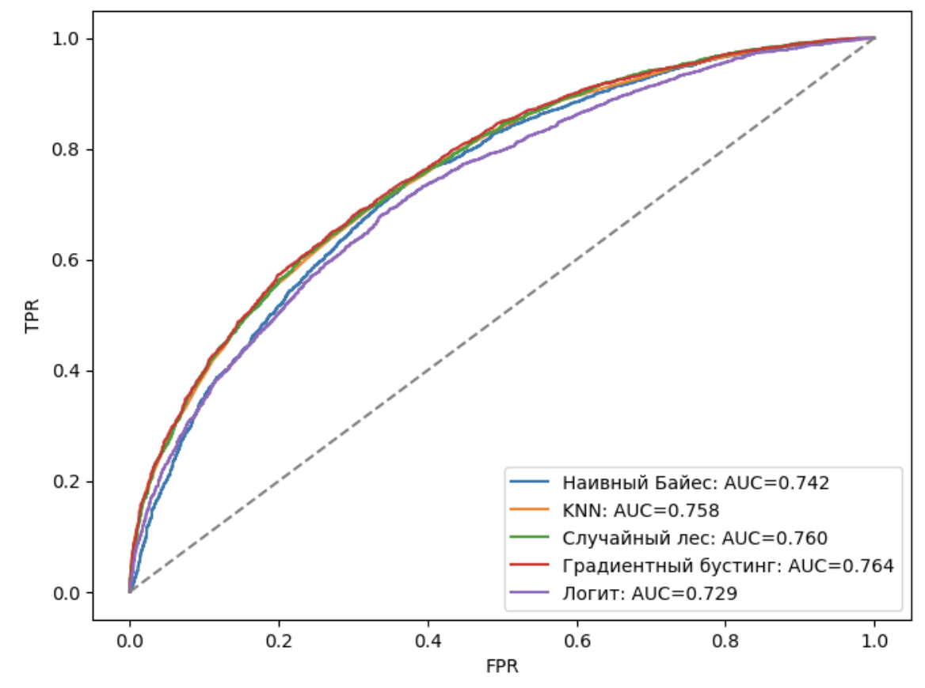
Для нашей задачи преимущество AUC состоит в том, что он не зависит от порога классификации, то есть меньше шансов ошибиться и предложить подписку незаинтересованному в ней клиенту. ACC же считается при фиксированном пороге 0.5, тогда как в реальности оптимальный порог может быть другим. Более того, AUC устойчив к дисбалансу классов. Если подписчиков меньше, ACC будет высокой просто за счёт предсказания “никто не подпишется”, а AUC это сможет учесть. Однако AUC одинаково взвешивает FP и FN по всему диапазону порогов, хотя в нашей задаче пропущенный подписчик (FN) обходится дороже, чем лишний контакт (FP). Поэтому в качестве ограничения для бизнеса мы считаем, что при принятии итогового бизнес-решения AUC лучше дополнять взвешенной метрикой, например такой как custom utility из пункта 3.3

Задание 3.5
Для любой модели (на ваш выбор) постройте матрицу ошибок на тестовой выборке при стандартном пороге классификации 0.5. Обсудите, какие ошибки встречаются чаще и с чем это может быть связано.

Ответ

Матрицу ошибок мы построим для градиентного бустинга, так как эта модель оказалась лучшей по итогу всех оценок выше.

 | Predicted 0 | Predicted 1
Actual 0 | TN = 2 729 | FP = 1 056
Actual 1 | FN = 1 283 | TP = 2 432

Чаще всего встречаются FN (= 1 283), то есть пропущенных подписчиков больше, чем ложных тревог (FP = 1 056), то есть модель лучше распознает тех, кто не оформит подписку, чем тех, кто оформит. Такое может происходить по причине того, что в нашем DGP решение о подписке во многом определяется переменной online_preference, а это ненаблюдаемая переменная. Так что модель может часто неверно определять потенциальных подписчиков, так как смотрит только на доступные ей переменные.

Задание 3.6
Для модели из предыдущего пункта рассмотрите не менее двух порогов, отличных от 0.5, и рассчитайте для каждого из них ACC, Precision и Recall. Результаты представьте в форме таблицы. Обсудите, как изменение порога прогнозирования влияет на распределение ошибок прогнозов различного типа. Уточните, какие из ошибок могут быть более существенными исходя из контекста вашей экономической задачи. Содержательной обоснуйте, какой из двух рассмотренных порогов может быть предпочтительнее.

Ответ

Рассмотрим результаты на разных порогах для градиентного бустинга, так как он является лучшей моделью по разным метрикам
Порог | ACC | Precision | Recall
0.3 | 0.637 | 0.585 | 0.919
0.5 | 0.688 | 0.697 | 0.655
0.7 | 0.627 | 0.828 | 0.312

При снижении порога до 0.3 модель начинает предсказывать что человек подпишется гораздо чаще. Метрика Recall заметно возрастает, то есть почти все реальные подписчики были определены моделью, но Precision немного уменьшается, то есть среди тех, кому предсказали подписку, больше половины ею не воспользуются. ACC незначительно снижается, так как растет число ложноположительных ответов.
При повышении порога до 0.7 ситуация обратная. Recall заметно снижается, то есть модель упускает до 70% действительных подписчиков. Precision возрастает до 0.8, то есть почти все предсказанные подписчики действительно ими окажутся. ACC незначительно снижается.
Стоит отметить, что ACC максимально при пороге 0.5, что логично так как выборка в таком случае наиболее сбалансирована.
В нашей задаче более существенно не пропустить потенциального подписчика (FN), чем сделать маркетинговое предложение не заинтересованному клиенту (FP), так как упущенный клиент означает потерянную выручку, а затраты на маркетинг в нашем сюжете не сильно значительны. Поэтому порог 0.3 предпочтительнее порога 0.7, так как при нём Recall вырастает с 0.655 до 0.919, то есть модель находит почти всех реальных подписчиков, а рост числа ложных срабатываний (FP) приемлем, если стоимость одного контакта невысока относительно ценности привлеченного подписчика.

Задание 3.7
Обсудите прикладную задачу, для решения которой может использоваться ваша классификационная модель. Опишите конкретного экономического агента (заказчика), который может быть заинтересован в использовании ваших прогнозов. Укажите, какие действия целесообразно предпринимать заказчику в зависимости от того, является ваш прогноз положительным или отрицательным. Исходя из этих действий и содержательных соображений предположите цены различных видов прогнозов. Руководствуясь критерием максимизации прибыли на обучающей выборке подберите оптимальный порог прогнозирования для каждого из методов и сравните прибыли на тестовой выборке при соответствующих порогах. Результат представьте в форме таблицы, в которой должны быть указаны прибыли на тестовой выборке. Проинтерпретируйте полученный результат, в частности, объяснив, как подобранное на данных оптимальное значение порога соотносится с экономической интуицией.
Повышенная сложность: предложите, содержательно обоснуйте и примените собственную, отличную от линейной функцию прибыли от прогнозов.

Ответ
Наша прикладная задача заключается в том, что сервис доставки использует прогноз, чтобы решать, кому отправлять промокод на бесплатный пробный период премиум-подписки. Положительный класс в классификации означает premium_subscription = 1, то есть клиент с высокой вероятностью оформит подписку сам. Поэтому воздействовать промокодом логичнее не на положительный прогноз, а на отрицательный: действие применяется к клиентам, для которых модель прогнозирует отсутствие подписки.
Мы решили, что для заданного порога прибыль модели записывается как:
$Profit(c)=p_{TP}TP(c)+p_{TN}TN(c)+p_{FP}FP(c)+p_{FN}FN(c)$
где $p_{TP}$, $p_{TN}$, $p_{FP}$, $p_{FN}$ - цены соответствующих исходов. Оптимальный порог выбирается на обучающей выборке.
Ниже мы зададим цены исходов относительно сценария, в котором компания ничего не делает.
Цены ошибок и верных прогнозов для линейной прибыли:
TP | 0
TN | 100
FP | 0
FN | -500

Положительная прибыль у TN означает дополнительную прибыль компании для клиента, который без промокода не оформил бы подписку: модель верно относит его к классу 0, и компания может попытаться подтолкнуть его промокодом. Отрицательная прибыль у FN отражает убыток для компании так как это клиент, который на самом деле относится к классу 1 и с высокой вероятностью подписался бы сам.
В нашем варианте этой задачи класс 1 - это прогноз самостоятельной подписки, а промокод отправляется тем, для кого прогноз равен 0. Поэтому TN - это удачно найденный клиент без подписки, которому можно предложить промокод, а FN - клиент, которому промокод был отправлен зря.
Оптимальный порог и линейная прибыль на test
Модель | Оптимальный порог | Прибыль на тесте
Случайный лес | 0.189289 | 22500
KNN | 0.173333 | 18000
Градиентный бустинг | 0.165140 | 17700
Наивный Байес | 0.169367 | 15300
Логит | 0.163810 | 6400

Модель с наибольшей тестовой прибылью лучше подходит именно для этой прикладной задачи. Оптимальный порог может быть ниже или выше 0.50, потому что он отражает не статистическую симметрию ошибок, а заданные экономические цены.
Промокод отправляется тем, кому модель прогнозирует отсутствие подписки. Низкий порог означает, что модель относит к классу 0 только клиентов с достаточно малой оцененной вероятностью подписки. Так компания избегает лишних промокодов для клиентов, которые с высокой вероятностью подписались бы сами.
По тестовой прибыли лучшим оказывается случайный лес (22500). Значит, хотя по AUC выше градиентный бустинг, при заданных ценах ошибок и оптимальном пороге именно случайный лес выдает более выгодное управленческое решение.
Повышенная сложность:
Особенность нашей новой задачи заключается в том, что если промокод отправляется слишком большому числу клиентов, возникают дополнительные организационные издержки, нагрузка на маркетинговый бюджет и риск обесценивания акции.
В нашей задаче промокод отправляется клиентам с прогнозом $\hat{D_{i}}=0$, потому что именно они считаются неподписчиками без дополнительного стимула. Поэтому число клиентов, на которых направлено воздействие, равно
$Target(c)=TN(c)+FN(c)$
Мы решили, что нелинейная прибыль задается теперь так:
${Profit}_{nonlinear}(c)=100TN(c)-500FN(c)-γ*{Target(c)}^{2}$
Мы выбрали $γ=0.002$ . Такой штраф почти не влияет при малом числе промокодов, но быстро растет при массовой рассылке, что соответствует поставленной задаче. Компания хочет помогать клиентам, которые без промокода не подписались бы, но не хочет делать слишком широкую и дорогую акцию.
Сравнение линейной и нелинейной функции прибыли:
модель | threshold linear profit | threshold nonlinear profit | train nonlinear profit при linear threshold | test nonlinear profit при linear threshold | train nonlinear profit | test nonlinear profit | positive predictions test | targeted clients test | TP | FP | FN | TN
Случайный лес | 0.189289 | 0.19 | 75669.432 | 21829.518 | 74344.800 | 21522.552 | 6918 | 582 | 3655 | 3263 | 60 | 522
Градиентный бустинг | 0.165140 | 0.17 | 65760.782 | 17148.750 | 63472.302 | 19959.288 | 6934 | 566 | 3655 | 3279 | 60 | 506
KNN | 0.173333 | 0.17 | 68195.000 | 17561.952 | 68195.000 | 17561.952 | 7032 | 468 | 3667 | 3365 | 48 | 420
Наивный Байес | 0.169367 | 0.17 | 39367.800 | 15018.750 | 38520.000 | 15215.742 | 7123 | 377 | 3678 | 3445 | 37 | 340
Логит | 0.163810 | 0.17 | 19281.312 | 6256.352 | 17973.918 | 5015.168 | 7196 | 304 | 3673 | 3523 | 42 | 262

Таблица показывает, как меняется стратегия после добавления нелинейного штрафа. В отличие от линейной прибыли, новая нелинейная функция отдельно учитывает масштаб акции таким образом, что если порог приводит к слишком широкой рассылке, квадратичный штраф снижает итоговую прибыль.
У случайного леса и у градиентного бустинга линейный и нелинейный пороги почти совпадают, поэтому стратегия устойчива к добавлению штрафа.
Лучшая модель по нелинейной прибыли:
Лучшая модель по нелинейной прибыли - это случайный лес. Так как оптимальный нелинейный порог отличается от линейного, модель выбирает не просто максимум ожидаемой выгоды по отдельным клиентам, а баланс между выгодой и масштабом воздействия.
Использовав нелинейную прибыль, в таблице показывается не только прибыль, но и число клиентов, на которых направляется воздействие, что делает решение более интерпретируемым для заказчика.

Задание 3.8
Опишите предполагаемые связи между переменными в форме ориентированного ациклического графа (DAG). Обучите структуру Байесовской сети на обучающей выборке и сравните точность прогнозов вашего и обученного DAG на тестовой выборке.
Повышенная сложность: постройте ROC-кривую для Байесовской сети и сравните ее AUC с теми, что были получены для иных методов.

Ответ
Мы задали DAG между наблюдаемыми признаками и переменной premium_subscription, чтобы затем сравнить его прогнозы с DAG.
DAG Байесовской сети:
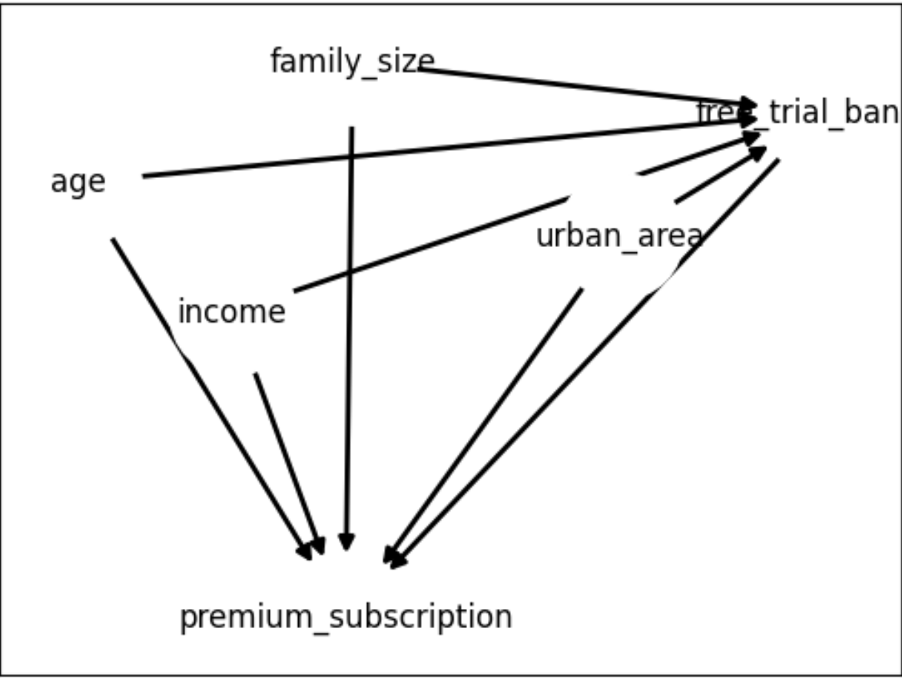
На графе признаки влияют на вероятность подписки, а также на вероятность показа промокода. Это соответствует содержательной истории таргетированной маркетинговой акции.
Мы обучили структуру Байесовской сети на обучающей выборке.
Наш DAG дал test accuracy около 0.677, что сопоставимо с более простыми классификаторами, но хуже лучших ансамблей деревьев. Это нормальный результат: ручная структура более интерпретируемая, но менее гибкая.
Автоматически обученная структура отражает зависимости, которые алгоритм находит в данных по выбранному критерию качества структуры. В отличие от нашего DAG, здесь направления и наличие ребер выбираются алгоритмом, поэтому результат может лучше подстроиться под данные, но стать менее прозрачным содержательно.
Мы сравнили точность нашего и обученного DAG на одной и той же тестовой выборке.
В текущих результатах accuracy нашего и обученного DAG почти совпадают: около 0.677. Это означает, что ручная структура уже хорошо отражает основные зависимости в данных, а автоматическое обучение структуры в итоге не дает заметного прироста качества по accuracy.
Повышенная сложность:
ROC-кривая и AUC Байесовской сети:
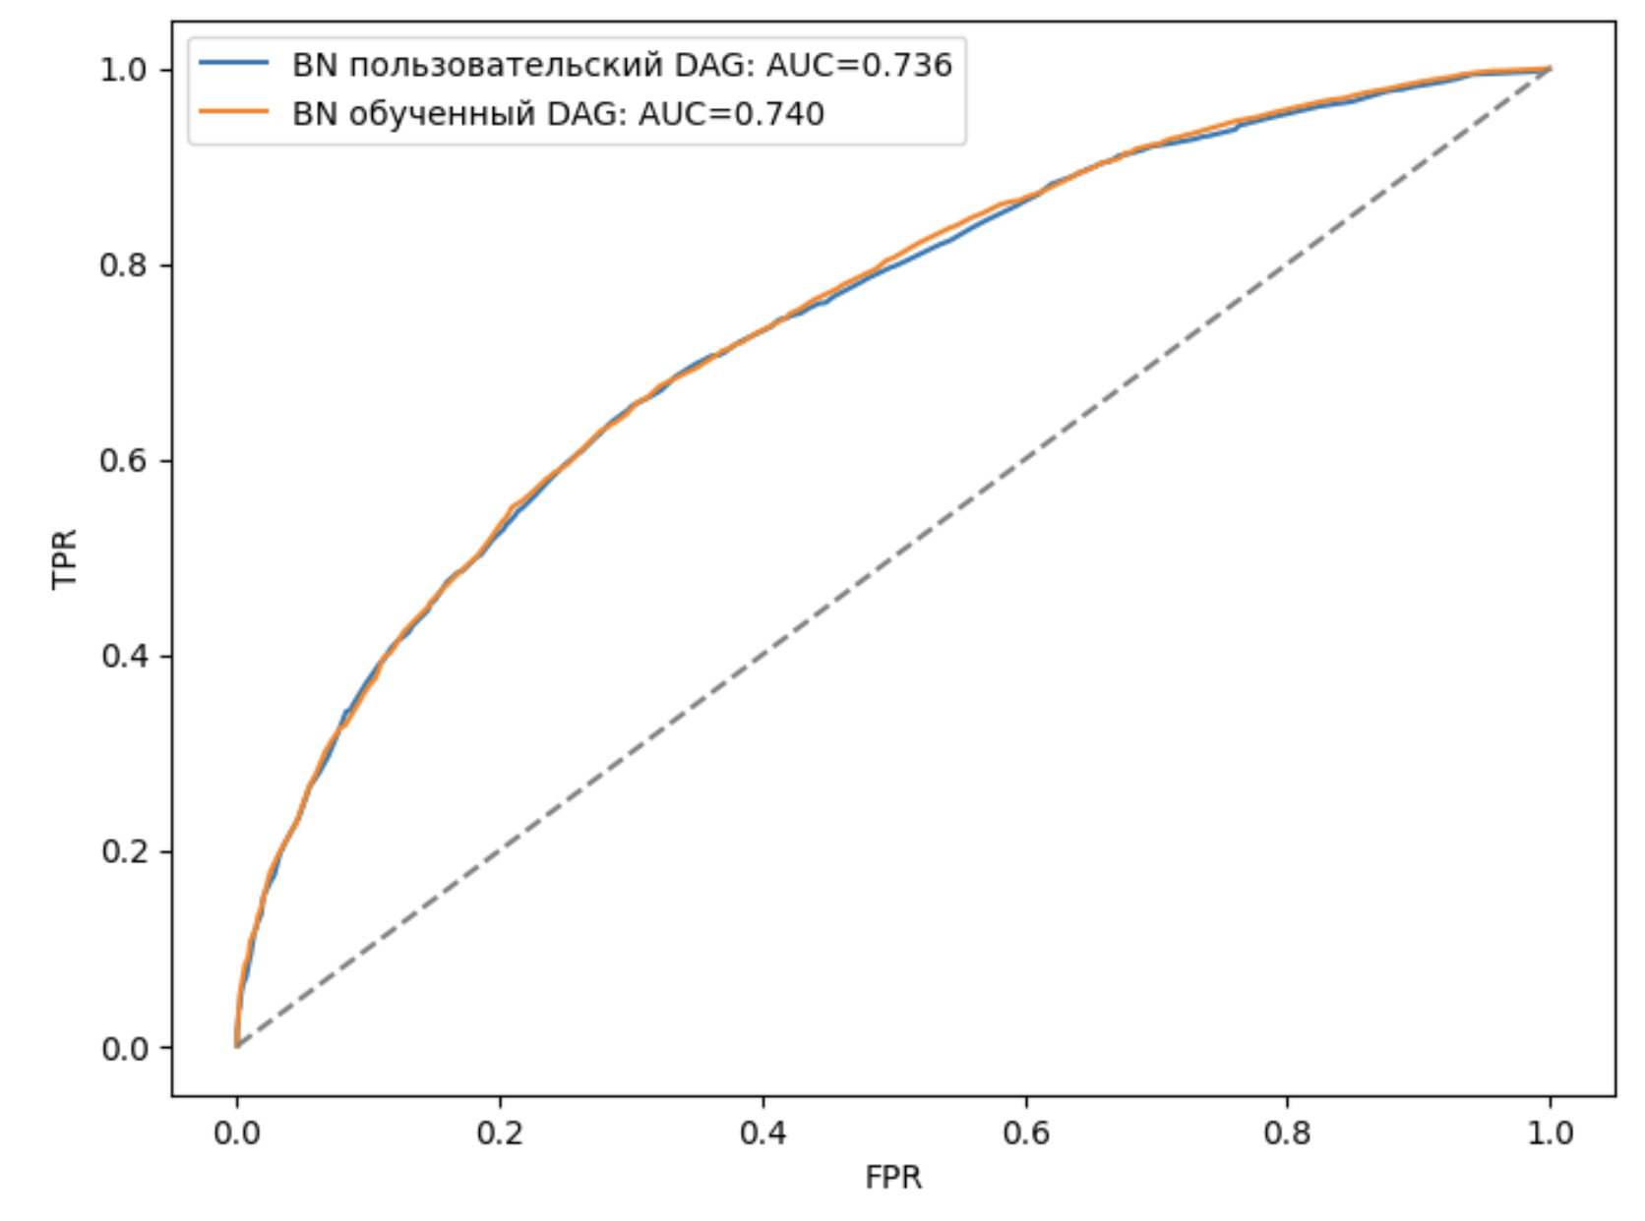
Модель | AUC
Байесовская сеть: пользовательский DAG | 0.736328
Байесовская сеть: обученный DAG | 0.739628

Сравнение AUC Байесовской сети с другими классификаторами:
Модель | AUC
Градиентный бустинг | 0.763548
Случайный лес | 0.760400
KNN | 0.758051
Наивный Байес | 0.741878
Байесовская сеть: обученный DAG | 0.739628
Байесовская сеть: пользовательский DAG | 0.736328
Логит | 0.729304

В нашем случае обученный DAG имеет AUC около 0.741, наш DAG - около 0.736. Это немного ниже градиентного бустинга (0.764), случайного леса (0.760) и KNN (0.758), но выше логистической регрессии (0.729). Возможная причина такого результата заключается в том, что Байесовская сеть более интерпретируема, тогда как случайный лес и градиентный бустинг лучше ловят сложные нелинейность и взаимодействия между признаками.

Задание 3.9
На основании проделанного анализа выберите лучший и худший из обученных классификаторов. Обсудите полученный результат.
Примечание: необходимо самостоятельно сформулировать разумный критерий, в соответствии с которым будут определяться лучшая и худшая модели.

Ответ
Мы выбираем наилучшую модель по максимальному AUC, и соответственно наихудшую, наоборот, по минимальному. Этот критерий подходит, потому что порог под него можно выбирать отдельно под каждую необходимую экономическую задачу.

Итоговая таблица качества пяти классификаторов:
Модель | test-ACC | AUC | CV-ACC
Градиентный бустинг | 0.688133 | 0.763548 | 0.695956
Случайный лес | 0.685333 | 0.760400 | 0.693911
KNN | 0.684533 | 0.758051 | 0.693200
Наивный Байес | 0.670133 | 0.741878 | 0.673911
Логит | 0.665467 | 0.729304 | 0.669422

На основе таблицы мы решили, что лучшей моделью является градиентный бустинг, а худшей моделью - Логит. Соответственно лучшая модель лучше всего ранжирует клиентов по вероятности подписки.
Градиентный бустинг строит последовательный ансамбль деревьев и способен ловить нелинейности, а логит задает линейную зависимость логарифма шансов от признаков. При этом по бизнес-прибыли лучший метод может отличаться от лучшего по AUC, поэтому итоговый выбор модели зависит от цели: ранжирование вероятностей или максимизация прибыли.
Задание 3.10
Повышенная сложность: включите в анализ дополнительный метод классификации, не рассматривавшийся в курсе и не представленный в библиотеке scikit-learn. Опишите данный метод (принцип работы, преимущества и недостатки) и осуществите тюнинг гиперпараметров. Сопоставьте его точность на тестовой выборке с точностью лучшего из обученных вами ранее методов. Добавление обычной регуляризации к классическим методам не считается отдельным методом.

Ответ
CatBoost - это градиентный бустинг над решающими деревьями. Его важные особенности - это ordered boosting, снижающий смещение при обучении, и удобная работа с категориальными признаками без ручного one-hot encoding. Преимущества CatBoost заключаются в том, что он хорошо распознает нелинейность и учитывает взаимодействия признаков. В то время как недостатками является то, что модель сложнее поддается интерпретации, и может переобучаться при слишком большой глубине деревьев или числе итераций.
В CatBoost перебираются заранее заданные комбинации параметров.
Мы подобрали гиперпараметры CatBoost по accuracy на кросс-валидации, чтобы сравнение было согласовано с основной таблицей моделей. Категориальные признаки передаются через cat_features, поэтому CatBoost сам строит внутренние кодировки категорий и не требует ручного one-hot encoding. Ниже представлена таблица с итоговым качеством CatBoostClassifier:
 | train-ACC | CV-ACC | test-ACC | test-F1 | test-AUC | test custom utility | linear profit threshold | test linear profit | nonlinear profit threshold | test nonlinear profit
CatBoost | 0.704133 | 0.697867 | 0.685733 | 0.670396 | 0.76284 | 0.3396 | 0.174266 | 21600 | 0.15 | 23087.928

Сравнение CatBoost с лучшей моделью из методов курса:
Модель | test-ACC | test-F1 | test-AUC | test custom utility | test linear profit | test nonlinear profit
Градиентный бустинг | 0.688133 | 0.675274 | 0.763548 | 0.3584 | 17700 | 19959.288
CatBoost | 0.685733 | 0.670396 | 0.762840 | 0.3396 | 21600 | 23087.928

Мы добавили CatBoost в общую таблицу AUC, чтобы увидеть его место относительно других моделей.
Модель | AUC
Градиентный бустинг | 0.763548
CatBoost | 0.762840
Случайный лес | 0.760400
KNN | 0.758051
Наивный Байес | 0.741878
Логит | 0.729304
Лучшей моделью после добавления CatBoost остался градиентный бустинг. Хотя разница в AUC CatBoost и лучшей модели составляет всего примерно 0.0007.
При этом CatBoost дает более высокую нелинейную прибыль в сравнительной таблице (23087.93 против 19959.29 у градиентного бустинга). Поэтому CatBoost полезен как сильный критерий для выявления нелинейности для бизнеса.
На основе этого можно сделать вывод, что выбор модели зависит от необходимости, если нужен простой метод с хорошим AUC, то стоит выбирать градиентный бустинг; если же важнее оценить прибыль по нелинейной функции, то CatBoost будет лучше, хотя он менее интерпретируем.

- Регрессия
Задание 4.1
Отберите признаки, которые могут быть полезны при прогнозировании целевой (зависимой) переменной. Не включайте в число этих признаков переменную воздействия.

Ответ
В качестве признаков, которые могут быть полезны при прогнозировании целевой переменной мы взяли все признаки, которые указывали выше (помимо переменной воздействия): доход, возраст, тип территории проживания, размер семьи и инструмент free_trial_banner, отвечающий за наличие у клиента промокода на бесплатный пробный период премиум подписки.
Переменная | Роль
monthly_spending | целевая переменная
income | признак
age | признак
urban_area | признак
family_size | признак
free_trial_banner | признак

Мы считаем, что каждый из этих признаков влияет на сумму трат в месяц в сервисе доставки.

Задание 4.2
Для каждого метода:
- Оцените RMSE и MAPE, используя произвольные значения гиперпараметров на обучающей выборке, тестовой выборке и с помощью кросс-валидации.
- С помощью кросс-валидации на обучающей выборке подберите оптимальные значения гиперпараметров.
- В одной таблице укажите исходные и подобранные значения гиперпараметров, а также RMSE и MAPE, рассчитанные на тестовой выборке и с помощью кросс-валидации (до и после тюнинга).
- Обсудите наличие или отсутствие признаков переобучения модели.
Проинтерпретируйте полученные результаты.
Повышенная сложность: подберите на обучающей выборке оптимальные значения гиперпараметров градиентного бустинга ориентируясь на значение OOB (out-of-bag) ошибки. Сопоставьте гиперпараметры и точность на тестовой выборке для градиентного бустинга в зависимости от того, используется кросс-валидация или OOB ошибка.
Ответ
Произвольные значения гиперпараметров
Для МНК нельзя взять произвольные значения гиперпараметров, так как гиперпараметров в МНК нет.
Для KNN было выбрано 25 соседей (не с одинаковым весом, чем ближе сосед, тем выше его вес). По каждому из признаков проведена стандартизация, чтобы у всех признаков был один масштаб.
Для случайного леса было выбрано 100 деревьев. Максимальная глубина каждого дерева ограничена 10, чтобы переобучение было детализированным, но и не слишком сильным. Количество признаков, случайно выбираемых для поиска оптимального разбиения считается как корень из числа всех признаков.
Для градиентного бустинга мы взяли 120 деревьев, установив максимальную глубину 3. Размер шага был взят средний для такого типа деревьев - 0.7.

Оценка при произвольных значениях гиперпараметров

Модель | RMSE train | MAPE train | RMSE test | MAPE test | RMSE-CV | MAPE-CV
МНК | 5005.00 | 99.786 | 4983.14 | 97.411 | 5005.65 | 99.750
KNN | 0.0000 | 0.0000 | 5004.85 | 99.046 | 5034.77 | 97.389
Случайный лес | 4372.27 | 89.032 | 4749.34 | 99.927 | 4769.50 | 99.504
Градиентный  бустинг | 4672.24 | 95.501 | 4708.21 | 96.569 | 4729.15 | 96.689

По исходным гиперпараметрам лучший результат по RMSE test дает градиентный бустинг (4708.21), немного хуже работает случайный лес (4749.34), затем идут МНК и KNN. Мы ожидали примерно таких же исходов, так как изначально заданная синтетически зависимость была нелинейной, а значит градиентный бустинг и случайный лес должны справляться лучше, чем МНК и KNN.

Таблица сравнения всех метрик до и после тюнинга
Мы отобрали оптимальные параметры по RMSE по кросс-валидации.
Модель | исходные  гиперпараметры | подобранные  гиперпараметры | RMSE train  до | RMSE train  после | MAPE  train до | MAPE  train после | RMSE test  до | RMSE test  после | MAPE test  до | MAPE test  после | RMSE-CV  до | RMSE-CV  после | MAPE-CV  до | MAPE-CV  после
Градиентнй бустинг | max_depth=3,  learning_rate=0.07  n_estimators=120 | max_depth=3,  learning_rate=0.10  n_estimators=120 | 4672.24 | 4659.32 | 95.501 | 93.603 | 4708.21 | 4710.36 | 96.569 | 94.66 | 4729.15 | 4728.38 | 96.689 | 95.459
Случайный лес | max_depth=10,  max_features=sqrt,  n_estimators=100 | max_depth=8,  max_features=sqrt,  n_estimators=120 | 4372.27 | 4605.23 | 89.032 | 100.15 | 4749.34 | 4732.91 | 99.927 | 104.13 | 4769.50 | 4760.95 | 99.504 | 104.10
KNN | n_neighbors=25,  weights=distance | n_neighbors=45,  weights=uniform | 0.0000 | 4660.88 | 0.0000 | 99.555 | 5004.85 | 4760.31 | 99.046 | 103.21 | 5034.77 | 4771.43 | 97.389 | 102.99
МНК | нет  настраиваемых  гиперпараметров | нет  настраиваемых  гиперпараметров | 5005.00 | 5005.00 | 99.786 | 99.786 | 4983.14 | 4983.14 | 97.411 | 97.411 | 5005.65 | 5005.65 | 99.750 | 99.750
После тюнинга минимальный RMSE test у градиентного бустинга (4710.36), далее идут случайный лес (4732.91) и KNN (4760.31), а МНК остается худшей по RMSE test (4983.14). И градиентный бустинг, и случайный лес дают близкое качество, так как разница в их RMSE примерно 22.
Значения MAPE получаются большими, потому что в данных есть очень малые значения monthly_spending: даже небольшая абсолютная ошибка при относительно маленьком знаменателе даст большое значение, поэтому мы используем MAPE как дополнительный индикатор результативности модели.

Переобучение модели
Из предыдущих данных отметим важный момент. До тюнинга в модели KNN нулевые RMSE и MAPE на тренировочной выборке, что свидетельствует об очень сильном переобучении.
Для остальной диагностики рассчитаем разницу в RMSE и MAPE для обучающей и тестовой выборок после тюнинга для всех методов

Модель | RMSE train после | RMSE test после | RMSE gap | MAPE train после | MAPE test после | MAPE gap
Случайный лес | 4605.23 | 4732.91 | 127.68 | 100.15 | 104.13 | 3.984
KNN | 4660.88 | 4760.31 | 99.430 | 99.555 | 103.21 | 3.653
Градиентный  бустинг | 4659.32 | 4710.36 | 51.033 | 93.603 | 94.661 | 1.059
МНК | 5005.00 | 4983.14 | -21.867 | 99.786 | 97.411 | -2.375

После тюнинга наибольший разрыв между test и train по RMSE у случайного леса (127.68), затем у KNN (99.430). У градиентного бустинга разрыв меньше (51.033), поэтому его качество выглядит более устойчивым и он меньше всего подвержен переобучению. МНК почти не переобучается, но из-за линейной формы хуже описывает нелинейную зависимость в данных. У МНК проблема скорее в смещении модели, а не в переобучении.

Повышенная сложность
На обучающей выборке мы подобрали оптимальные значения для гиперпараметров градиентного бустинга, ориентируясь на OOB ошибку: 120 деревьев в ансамбле, максимальная глубина дерева 3, темп обучения 0.1, доля подвыборки для обучения каждого дерева - 60%. Лучшие конфигурации гиперпараметров представлены ниже.

Подобранные гиперпараметры | OOB ошибка | OOB RMSE
n_estimators=120, learning_rate=0.10,  max_depth=3, subsample=0.60 | 21418050.00 | 4627.96
n_estimators=80, learning_rate=0.10,  max_depth=3, subsample=0.80 | 21536320.00 | 4640.72
n_estimators=80, learning_rate=0.10,  max_depth=3, subsample=0.60 | 21736060.00 | 4662.19
n_estimators=120, learning_rate=0.05,  max_depth=3, subsample=0.60 | 21784020.00 | 4667.34

Дополнительно была построена зависимость OOB ошибки от числа деревьев в ансамбле. Ошибка заметно снижается при переходе от 40 к 120 деревьям.

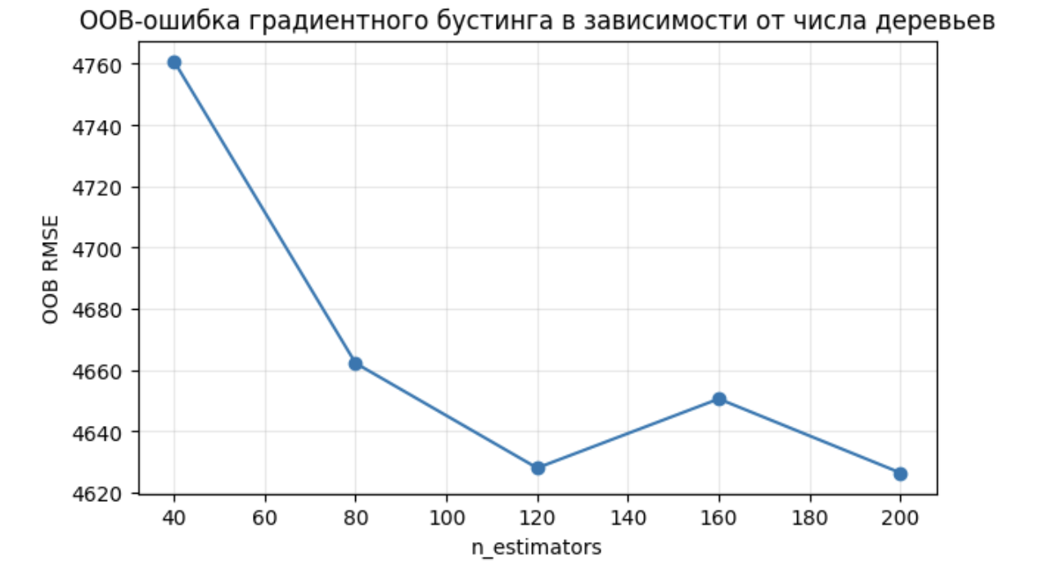

Ниже представлена таблица сравнения использования OOB и CV на тестовой выборке.
Метод | Способ обучения | Подобранные гиперпараметры | OOB ошибка | CV score | test RMSE | test MAPE
GradientBoostingRegressor | OOB | n_estimators=120, learning_rate=0.1, max_depth=3, subsample=0.6 | 2.141805e+07 | NaN | 4710.766 | 94.355
GradientBoostingRegressor | CV on same grid | n_estimators=120, learning_rate=0.1, max_depth=3, subsample=0.8 | NaN | 4725.101 | 4709.166 | 94.647
Градиентный бустинг | main regression block | n_estimators=120, learning_rate=0.1, max_depth=3 | NaN | 4728.383 | 4710.356 | 94.661

Из таблицы видно, что результаты, если их оценивать по RMSE и MAPE на тестовой выборке, оказываются почти идентичными. На одной и той же сетке параметров кросс-валидация даже справляется лучше чем OOB и предыдущий вариант кросс-валидации, так как дополнительно добавлен гиперпараметр доли подвыборки для обучения деревьев.

Задание 4.3
На основании проделанного анализа выберите лучшую и худшую из обученных моделей. Обоснуйте сделанный выбор.

Ответ
Мы отобрали лучшие и худшие модели по RMSE на тестовой выборке после тюнинга.
Модель | RMSE test | MAPE test | RMSE  gap vs best | MAPE  gap vs best
Градиентный бустинг | 4710.36 | 94.661 | 0.0000 | 0.0000
Случайный лес | 4732.91 | 104.13 | 22.558 | 9.471
KNN | 4760.31 | 103.21 | 49.958 | 8.546
МНК | 4983.14 | 97.411 | 272.78 | 2.750

Лучшей моделью является градиентный бустинг, так как его RMSE test = 4710.36. Худшая модель - МНК с RMSE test = 4983.14, что хуже самой оптимальной модели примерно на 272.78 единицы целевой переменной.
Такой результат содержательно ожидаем. В процессе генерации данных заложены нелинейности и взаимодействия между признаками, поэтому линейная спецификация МНК слишком проста для таким образом синтезированных данных. Градиентный бустинг, напротив, учитывает нелинейность и приводит к лучшим результатам.

Задание 4.4
Повышенная сложность: включите в анализ дополнительный метод регрессии, не рассматривавшийся в курсе и не представленный в библиотеке scikit-learn. Опишите данный метод (принцип работы, преимущества и недостатки) и осуществите тюнинг гиперпараметров. Сопоставьте его точность на тестовой выборке с точностью лучшего из обученных вами ранее методов.

Ответ
В качестве дополнительного метода мы взяли CatBoostRegressor из библиотеки catboost. CatBoost - это градиентный бустинг над деревьями решений. Как и обычный бустинг, он строит модель в виде суммы базовых деревьев:
$\hat{f_{M}}(x) = \sum_{m=0}^{M}{}γ_{m}h_{m}(x)$, где $h_{m}$ - дерево на шаге m, $γ_{m}$- его вес.
CatBoost хорошо работает с табличными данными, улавливает нелинейности и взаимодействия признаков, в него встроена регуляризация и он достаточно усточив при тюнинге. С другой стороны, он хуже интерпретируем по сравнению с МНК, имеет риск переобучения при слишком сложной настройке, а также нуждается в подборе гиперпараметров.
Для подбора гиперпараметров для CatBoost обучающая выборка была разделена на две части: внутреннюю обучающую (train_inner) — 80% данных, и валидационную (validation) — 20% данных. Для каждой комбинации гиперпараметров модель обучалась на train_inner. Лучшие параметры выбирались по validation RMSE.
4 лучших варианта конфигурации гиперпараметров исходя из validation RMSE представлены ниже.
Подобранные гиперпараметры | validation RMSE | validation MAPE
iterations=200, depth=3,  learning_rate=0.10, l2_leaf_reg=3 | 4701.59 | 87.809
iterations=200, depth=3,  learning_rate=0.10, l2_leaf_reg=10 | 4703.71 | 87.663
iterations=200, depth=4,  learning_rate=0.10, l2_leaf_reg=3 | 4703.94 | 88.543
iterations=200, depth=4,  learning_rate=0.10, l2_leaf_reg=10 | 4704.32 | 88.170

Лучшие гиперпараметры по validation RMSE: 200 деревьев в ансамбле, максимальная глубина дерева 3, скорость обучения 0.10, коэффициент L2 регуляризации 3.
Ниже представлены сопоставленные между собой градиентный бустинг и CatBoostRegressor.

Метод | Подобранные гиперпараметры | test RMSE | test MAPE | RMSE gap vs main best | MAPE gap vs main best
Градиентный  бустинг | learning_rate=0.10,  max_depth=3,  n_estimators=120 | 4710.36 | 94.661 | 0.0000 | 0.0000
CatBoost  Regressor | iterations=200,  depth=3, learning_rate=0.10,  l2_leaf_reg=3 | 4698.18 | 94.003 | -12.174 | -0.659

CatBoost дал RMSE = 4698.18 и MAPE = 94.003 на тестовой выборке. Это лучше самой оптимальной модели из основного блока (градиентный бустинг) у которой RMSE = 4710.36 и MAPE = 94.661.
На наших данных CatBoost дает небольшое, но заметное улучшение качества, что ожидаемо: CatBoost, как более продвинутый вариант бустинга над деревьями, лучше подстраивается под нелинейности, которые как раз и присутствуют в синтезированных нами данных. Но стоит отметить, что даже при этом выигрыш не огромный. Основной вывод лучше делать по RMSE, потому что MAPE остается менее устойчивой метрикой из-за очень малых значений monthly_spending.

- Эффекты воздействия
Задание 5.1
Математически запишите выражения для ATE и LATE (с учетом специфики
обозначений ваших переменных). Содержательно проинтерпретируйте, что они
отражают в вашем исследовании.

Ответ
В нашем проекте monthly_spending1 - потенциальные месячные траты клиента при наличии премиум-подписки, а monthly_spending0 - потенциальные месячные траты без премиум-подписки.
Средний эффект воздействия:
ATE = E(${monthly_spending1}_{i}$ - ${monthly_spending0}_{i}$ ).
Он показывает, насколько в среднем меняются месячные траты клиента при переходе к премиум-подписке.
Локальный средний эффект воздействия:
𝐿𝐴𝑇𝐸 = 𝐸(${monthly_spending1}_{i}$ - ${monthly_spending0}_{i}$ ∣ ${premium1}_{i}$ >${premium0}_{i}$).
Он показывает средний эффект подписки для compliers: клиентов, которые оформили бы премиум-подписку при наличии у них промокода и не оформили бы ее без промокода.
Здесь индикатор воздействия наблюдается как:
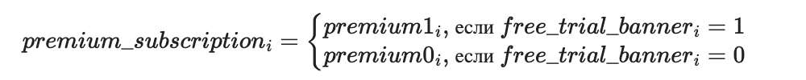.

Задание 5.2
Используя симулированные вами, но недоступные в реальных данных потенци-
альные исходы (гипотетические значения), получите оценки среднего эффекта
воздействия, условных средних эффектов воздействия и локального средне-
го эффекта воздействия. Для ATE и LATE результаты представьте в форме
таблицы, а для CATE постройте гистограмму или ядерную оценку функции
плотности. Проинтерпретируйте полученные значения.
Примечание: для получения очень точных оценок эффектов воздействия с
помощью потенциальных исходов (гипотетических переменных) можно сперва
симулировать очень большого число наблюдений, например, несколько миллио-
нов. Затем, для ускорения вычислений, для оценивания эффектов воздействия
с помощью наблюдемых значений можно использовать часть выборки, напри-
мер, десять тысяч наблюдений.

Ответ
Ниже представлены полученные нами результаты для ATE и LATE в форме таблицы.
Метод | Оценка
ATE | 6292.96
LATE | 6280.32

Истинный средний эффект воздействия равен примерно 6293, то
есть премиум-подписка в среднем заметно увеличивает месячные траты клиента. Истинный локальный эффект LATE получился равен примерно 6280 и очень близок к ATE. Это означает, что для compliers, то есть клиентов, которых
можно подтолкнуть к подписке показом промокода, эффект подписки примерно сопоставим со средним эффектом по всей выборке.
На графике ниже представлена плотность распределения CATE.
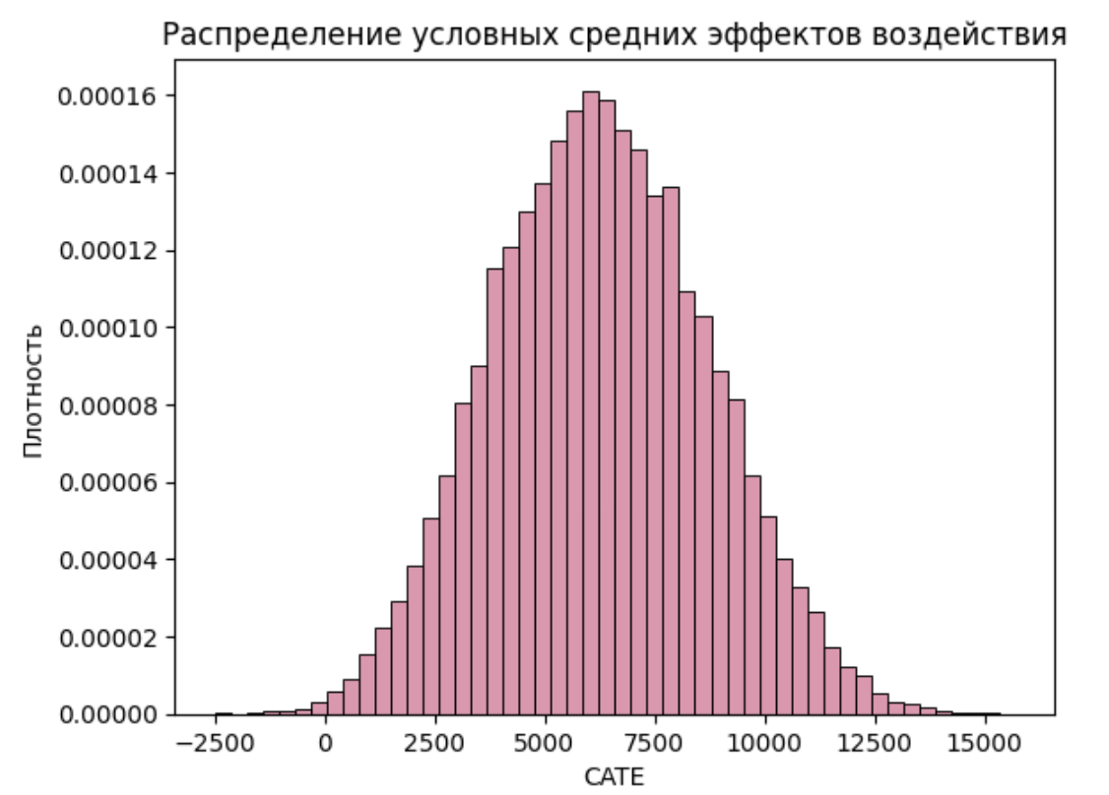
Распределение CATE показывает гетерогенность эффекта: премиум-подписка приносит разный прирост месячных трат для разных сегментов клиентов, что в свою очередь позволяет в дальнейшем таргетировать подписку на сегменты с наибольшим ожидаемым приростом трат.

Задание 5.3
Оцените средний эффект воздействия как разницу в средних по выборкам тех,
кто получил и не получил воздействие. Опишите недостатки соответствующего
подхода с учетом специфики рассматриваемой вами экономической проблемы.
Примечание: в этом пункте и далее, если не сказано иное, используются лишь
наблюдаемые значения целевой переменной.
Ответ
При оценке среднего эффекта воздействия как разницы в средних по выборкам тех,
кто получил и не получил воздействие, мы получаем сильно завышенный эффект по сравнению с предыдущим результатом.
Метод | Оценка
ATE | 6292.96
ATE naive | 9883.20

Получается, что такой подход завышает эффект подписки примерно на 3590 денежных единиц. В нашей задаче смещение возникает из-за самоотбора: клиенты с большей склонностью к онлайн-покупкам чаще оформляют премиум-подписку и одновременно больше тратят даже без нее. Поэтому наивная разница средних улавливает не только причинный эффект подписки, но и исходные различия между группами, так как в наших данных изначально заложено влияние ненаблюдаемой склонности к онлайн покупками и на решение о подписке, и на месячные траты клиента. То есть такой метод не подходит для нашего проекта.

Задание 5.4
Используя оценки, полученные лучшими из обученных ранее классификационных и регрессионных моделей, оцените средний эффект воздействия с помощью:
- метода наименьших квадратов.
- условных математических ожиданий.
- взвешивания на обратные вероятности (в случае возникновения ошибок убедитесь в отсутствии оценок вероятностей, равных 0 или 1 и при необходимости измените метод оценивания).
- метода, обладающего двойной устойчивостью.
- двойного машинного обучения.
Сравните результаты и назовите ключевую предпосылку этих методов. Содержательно обсудите причины, по которым она может соблюдаться или нарушаться в вашем случае. Приведите содержательную экономическую интерпретацию оценки среднего эффекта воздействия.
Повышенная сложность: включите дополнительный метод, не рассматривавшийся в курсе, и опишите его принцип работы, а также преимущества недостатки по сравнению с другими методами.

Ответ
Лучший классификатор из основных методов - это градиентный бустинг (AUC = 0.764) с параметрами n_estimators = 100, learning_rate = 0.10, max_depth = 2.
Лучшая регрессионная модель из основных методов - тоже градиентный бустинг (RMSE test = 4710.36) с параметрами n_estimators = 120, learning_rate = 0.10, max_depth = 3.
ATE по МНК
Метод | Оценка
ATE | 6292.96
ATE naive | 9883.20
ATE ols | 8034.57

Оценка ATE ols у нас получилась равна примерно 8035. Она заметно ниже наивной оценки, но все еще существенно выше истинного ATE = 6293. Это означает, что учет наблюдаемых признаков действительно снимает часть смещения, но не устраняет его полностью.
Причина в том, что линейная оценка все еще достаточно грубая по сравнению с реальным механизмом генерации данных, плюс ненаблюдаемая склонность к онлайн покупкам вообще не входит в модель. Поэтому МНК корректирует
различия по income, age, urban_area и family_size, но не может удалить смещение, связанное со скрытой склонностью к онлайн-потреблению.
ATE через условные математические ожидания
Метод | Оценка
ATE | 6292.96
ATE naive | 9883.20
ATE conditional means | 7840.64

Здесь одна модель обучается на клиентах без подписки, вторая — на клиентах с подпиской. Этот метод также дает оценку выше истинного ATE. Условные математические ожидания лучше учитывают нелинейности, но все еще не решают проблему ненаблюдаемой переменной, влияющей и на подписку, и на траты.

IPW (взвешивание на обратные вероятности), DR (двойная устойчивость), DML (двойное машинное обучение)
Метод | Оценка
ATE | 6292.96
ATE naive | 9883.20
ATE IPW | 7816.84
ATE DR | 7819.54
ATE dml | 7810.00

Так же, как и предыдущие способы оценки, IPW, DR и DML находятся между истинными и наивным ATE, так как не могут скорректировать оценку до конца из-за ненаблюдаемой переменной.

Сводная таблица
Метод | Оценка
ATE | 6292.96
ATE naive | 9883.20
ATE ols | 8034.57
ATE conditional means | 7840.64
ATE IPW | 7816.84
ATE DR | 7819.54
ATE dml | 7810.00

Значения последних 5 методов получились почти идентичными. Последние 4 справляются лучше всего, но все еще не дотягивают до истинной оценки ATE.
Ключевая предпосылка этих пяти методов - условная независимость, но, к сожалению, эта предпосылка не выполняется из-за влияния ненаблюдаемой переменной, поэтому оценки и получаются смещенными.
Экономическая интерпретация при этом все еще остается такой же: премиум-подписка повышает месячные траты, но важно учитывать, что если проигнорировать ненаблюдаемую переменную, масштаб эффекта может оказаться сильно переоценен.
Повышенная сложность
В качестве дополнительного метода оценки ATE мы выбрали Propensity Score Matching.
Сначала оценивается склонность к подписке (вероятность), после чего ищутся наиболее похожие пары между клиентами с подпиской и без поблизости этих вероятностей. Тогда распределения наблюдаемых признаков в группах становятся близкими. Из очевидных плюсов - сравнение исходов внутри пар лучше оценивает причинный эффект. Из минусов - все еще нельзя оценить ненаблюдаемую склонность к совершению онлайн покупок. Также при оценке ATE при помощи PSM теряется часть наблюдений, так как мы берем только схожие пары.
Метод | Оценка
ATE | 6292.96
ATE naive | 9883.20
ATE PSM | 8019.06

Мы выбрали именно этот метод, так как он методологически отличается от всего что было изучено в курсе: он не работает с весами, остатками регрессии, а сам отбирает пары наблюдений, что хорошо согласуется с нашей бизнес-логикой, описанной в задании.

Задание 5.5
Оцените условные средние эффекты воздействия с помощью:
- метода наименьших квадратов.
- S-learner.
- T-learner.
- метода трансформации классов.
- X-learner.
Сравните результаты и обсудите, насколько в вашем случае мотивированы при-
менение метода X-learner. Опишите, как можно было бы использовать получен-
ные вами оценки в бизнесе или при реализации государственных программ.
Повышенная сложность: включите дополнительный метод, не рассматривавшийся в курсе и опишите его принцип работы, а также преимущества и
недостатки по сравнению с другими методами.

Ответ
Ниже мы разместили сводную таблицу всех средних оценок CATE, указанных в задании.
Метод | Оценка
CATE ols | 8034.57
CATE S-learner | 7785.13
CATE T-learner | 7840.64
CATE class transformation | 7816.84
CATE X-learner | 7751.17

Оценки CATE (как и ATE в предыдущем пункте) завышены, так как не учитывают ненаблюдаемую переменную. МНК все еще завышена сильнее, чем остальные оценки, так как плохо учитывает нелинейность. Лучше всего справился X-learner, он завышен меньше всех. Также, X-learner учитывает гетерогенность и асимметрию групп, которые присутствуют в наших данных, что делает этот метод очень релевантным в нашем проекте.
Так как у нас симулированные данные и нам известен истинный CATE, мы можем рассчитать среднеквадратичную ошибку различных методов. Наименьшую среднеквадратичную ошибку показал X‑learner (5.900400e+06), что повторно говорит о его преимуществе в восстановлении гетерогенности.

Эти оценки будут очень релевантны в бизнесе: после оценки CATE для каждого клиента, компания может показывать промокод на бесплатную премиум-подписку только тем, у кого ожидаемый прирост трат высок, что повысит прибыль компании.

Повышенная сложность
В качестве дополнительной модели мы взяли R-learner. Он фокусируется на эндогенности, так как изначально вытаскивает влияние ненаблюдаемых признаков, а уже потом оценивает гетерогенных эффект.
Из преимуществ: оценка все равно может остаться состоятельной даже при неправильной изначальной спецификации, хорошо работает с сильной гетерогенностью.
Говоря про недостатки - R-learner чувствителен к малым остаткам воздействия, что может приводить к шумам в оценках; R-learner сложно интерпретировать.

Метод | Оценка
CATE ols | 8034.57
CATE S-learner | 7785.13
CATE T-learner | 7840.64
CATE class transformation | 7816.84
CATE X-learner | 7751.17
CATE R-learner | 7582.08

Как итог, R-learner дает минимально завышенную оценку, по сравнению с остальными способами. Это самый оптимальный способ подсчета CATE относительно нашего проекта.

Задание 5.6
Оцените локальный средний эффект воздействия с помощью:
- двойного машинного обучения без инструментальной переменной.
- двойного машинного обучения с инструментальной переменной.
Сопоставьте результаты и объясните, в чем в вашем случае будет заключаться различие между средним эффектом воздействия и локальным средним эффектом воздействия. Приведите содержательную экономическую интерпретацию оценки локального среднего эффекта воздействия.
Повышенная сложность: воспользуйтесь также параметрической моделью, например, с помощью пакета switchSelection. Обсудите преимущества и недостатки такого подхода по сравненинию с двойным машинным обучением.Обычный метод инструментальных переменных параметрическим подходом не считается.

Ответ
Ниже представлены оценки локального среднего эффекта воздействия в зависимости от способа расчета.
Метод | Оценка
LATE (истинный, вся выборка) | 6280.32
LATE (истинный, рабочая выборка) | 6328.99
LATE dml | 7810.00
LATE dml IV | 6250.16

Как и ожидалось, двойное машинное обучение, не учитывающее инструментальную переменную, дает завышенную оценку, в то время как двойное машинное обучение с инструментальной переменной максимально привело к максимально близкому к истинному значению оценки. Это ожидаемо, поскольку во втором случае будет учитываться эндогенность премиум-подписки. DML IV практически устраняет смещение.
Экономически значение LATE=6280 означает, что среди клиентов, которые оформили премиум‑подписку именно из‑за наличия у них промокода на бесплатный пробный период (а не по собственному желанию), средний прирост месячных трат составляет около 6250 денежных единиц. Для бизнеса это важно с той точки зрения, что для сомневающихся клиентов промокод действительно достаточно эффективен.
Повышенная сложность
В качестве параметрической модели для этой части мы использовали двухшаговую параметрическую модель переключения (parametric switching). Оценка по такой схеме дала LATE parametric switching = 8027.34. Оценка получилась сильно завышенной, так как этот подход менее гибкий по сравнению с DML. Из преимуществ данного подхода стоит выделить простоту и скорость реализации. В отличие от DML эта модель не требует больших вычислительных ресурсов. К сожалению, из-за простоты этой модели, она не учитывает гетерогенность, слишком чувствительна и требует жестких предположений (таких как нормальность, линейность), чего почти не бывает в реальной жизни.

Задание 5.7
Оцените средние эффекты воздействия и локальные средние эффекты воздействия используя худшие из обученных классификационных и регрессионных моделей. Сопоставьте результаты с теми, что были получены с помощью лучших моделей. Сделайте вывод об устойчивости результатов к качеству используемых методов машинного обучения.

Ответ
Худший классификатор из основных методов - это логистическая регрессия (AUC = 0.729).
Худшая регрессионная модель из основных методов - МНК (RMSE test = 4983.14).
Мы оценили эффекты воздействия, используя эти классификаторы и регрессионные модели, и составили сводную таблицу с результатами.

Метод | Лучшие модели | Худшие модели
ATE ols | 8034.57 | 8034.57
ATE conditional means | 7840.64 | 8034.57
ATE IPW | 7816.84 | 7914.96
ATE DR | 7819.54 | 8065.18
ATE dml | 7810.00 | 8064.23
LATE dml IV | 6250.16 | 8450.27

Оценки ATE заметно меняются при переходе к худшим моделям, что говорит о чувствительности результатов к качеству прогнозных моделей. Результаты по ATE ols не меняются, потому что худшая регрессионная модель и есть МНК.
Для худшей модели максимальная предсказанная вероятность близка к единице (0.9937), поэтому IPW/DR с худшими моделями потенциально менее устойчивы из-за больших обратных весов.
Для LATE через IV-DML различие также может быть существенным, потому что инструментальная модель требует одновременно хороших моделей исхода, воздействия и инструмента.
Как вывод стоит отметить, что качество используемых моделей действительно сильно влияет на итоговую оценку эффектов воздействия, особенно при использовании инструментальных переменных

Задание 5.8
Резюмируйте ключевые выводы проведенного в данном разделе анализа.
Ответ
Ниже мы привели результаты анализа данного раздела в сводных таблицах.

Метод | Оценка
ATE | 6292.96
ATE naive | 9883.20
ATE ols | 8034.57
ATE conditional means | 7840.64
ATE IPW | 7816.84
ATE DR | 7819.54
ATE dml | 7810.00
ATE PSM | 8019.06

Метод | Оценка
LATE (истинный, вся выборка) | 6280.32
LATE (истинный, рабочая выборка) | 6328.99
LATE dml | 7810.00
LATE dml IV | 6250.16

Метод | Лучшие модели | Худшие модели
ATE ols | 8034.57 | 8034.57
ATE conditional means | 7840.64 | 8034.57
ATE IPW | 7816.84 | 7914.96
ATE DR | 7819.54 | 8065.18
ATE dml | 7810.00 | 8064.23
LATE dml IV | 6250.16 | 8450.27

Мы сделали несколько важных выводов.
Во-первых, премиум-подписка оказывает положительный причинный эффект на месячные траты клиентов. Истинный ATE в симуляции на всей выборке равен примерно 6293, а истинный LATE — 6280, так что для compliers эффект близок к среднему эффекту по выборке.
Во-вторых, наивная оценка сильно завышает эффект (9883 против истинной 6325) из-за самоотбора. Это подтверждает, что простое сравнение клиентов с подпиской и без подписки неприменимо, когда у нас есть ненаблюдаемая переменная, одновременно влияющая и на переменную воздействия, и на зависимую переменную.
В-третьих, методы, основанные на наблюдаемых признаках, действительно сокращают смещение, но не устраняют его полностью. Оценки остаются выше истинных, поскольку предпосылка условной независимости нарушается из-за ненаблюдаемой переменной online_preference.
В-четвертых, при наличии эндогенности очень важен инструментальный подход. DML без инструмента гораздо сильнее ошибается относительно истинного LATE, в то время как IV-DML дает оценку гораздо ближе к истине.
При анализе различных эффектов очень важно учитывать изначальную структуру данных и использовать наиболее подходящие под эту структуру модели.

Задание 5.9
В случае необходимости проведите дополнительный анализ.
Ответ
Дополнительно к ATE и LATE мы оценили ATET - средний эффект воздействия для реально оформивших подписку (в нашем случае - для наблюдаемых подписчиков).
Оценка ATET выше, чем ATE и LATE, около 7275, что интерпретируется как более сильный эффект среди тех клиентов, которые в наблюдаемой выборке реально получили воздействие. То есть клиенты, которые реально оформили премиум-подписку, получают от нее значительно больший прирост месячных трат, чем средний клиент или чем compliers.

